**BỘ GIÁO DỤC VÀ ĐÀO TẠO**

**TRƯỜNG ĐẠI HỌC SƯ PHẠM KỸ THUẬT TP. HỒ CHÍ MINH**

**KHOA CÔNG NGHỆ THÔNG TIN**

---o0o---



**CHUYEN ĐỀ TỐT NGHIỆP**

**TÌM HIỂU XÂY DỰNG ỨNG DỤNG WEB VỚI ASP.NET CORE VÀ REACT JS**

**Sinh viên thực hiện:**

**Võ Văn Phước 16110426**

**Trương Phương Hằng 16110534**

**GVHD: Cô Lê Thị Minh Châu**

**TP.HỒ CHÍ MINH - 2020**

**BỘ GIÁO DỤC VÀ ĐÀO TẠO**

**TRƯỜNG ĐẠI HỌC SƯ PHẠM KỸ THUẬT TP. HỒ CHÍ MINH**

**KHOA CÔNG NGHỆ THÔNG TIN**

---o0o---



**CHUYÊN ĐỀ TỐT NGHIỆP**

**TÌM HIỂU XÂY DỰNG ỨNG DỤNG WEBVỚI ASP.NET CORE VÀ REACT JS**

**Sinh viên thực hiện:**

**Võ Văn Phước 16110426**

**Trương Phương Hằng 16110534**

**GVHD: Cô Lê Thị Minh Châu**

**TP.HỒ CHÍ MINH - 2020**

# **PHIẾU NHẬN XÉT CỦA GIÁO VIÊN HƯỚNG DẪN**

Họ và tên Sinh viên 1: VÕ VĂN PHƯỚC MSSV: 16110426

Ngành: Công nghệ thông tin

Họ và tên Sinh viên 2: TRƯƠNG PHƯƠNG HẰNG MSSV: 16110534

Ngành: Công nghệ thông tin

Tên đề tài: TÌM HIỂU VÀ XÂY DỰNG ỨNG DỤNG WEB VỚI ASP.NET CORE VÀ REACT JS

Họ và tên Giáo viên hướng dẫn: LÊ THỊ MINH CHÂU

**NHẬN XÉT**

Về nội dung đề tài & khối lượng thực hiện:

.......................................................................................................................................

.......................................................................................................................................

.......................................................................................................................................

.......................................................................................................................................

.......................................................................................................................................

.......................................................................................................................................

.......................................................................................................................................

Ưu điểm:

.......................................................................................................................................

.......................................................................................................................................

.......................................................................................................................................

.......................................................................................................................................

.......................................................................................................................................

.......................................................................................................................................

.......................................................................................................................................

Khuyết điểm:

.......................................................................................................................................

.......................................................................................................................................

.......................................................................................................................................

.......................................................................................................................................

.......................................................................................................................................

Đề nghị cho bảo vệ hay không?

.......................................................................................................................................

.......................................................................................................................................

Đánh giá loại:

.......................................................................................................................................

.......................................................................................................................................

Điểm: ………………. (Bằng chữ: ........................................................................)

Tp. Hồ Chí Minh, ngày tháng năm 20…

Giáo viên hướng dẫn

# **PHIẾU NHẬN XÉT CỦA GIÁO VIÊN PHẢN BIỆN**

Họ và tên Sinh viên 1: VÕ VĂN PHƯỚC MSSV: 16110426

Ngành: Công nghệ thông tin

Họ và tên Sinh viên 2: TRƯƠNG PHƯƠNG HẰNG MSSV: 16110534

Ngành: Công nghệ thông tin

Tên đề tài: TÌM HIỂU VÀ XÂY DỰNG ỨNG DỤNG WEB VỚI ASP.NET CORE VÀ REACT JS

Họ và tên Giáo viên hướng dẫn: LÊ THỊ MINH CHÂU

**NHẬN XÉT**

Về nội dung đề tài & khối lượng thực hiện:

.......................................................................................................................................

.......................................................................................................................................

.......................................................................................................................................

.......................................................................................................................................

.......................................................................................................................................

.......................................................................................................................................

.......................................................................................................................................

Ưu điểm:

.......................................................................................................................................

.......................................................................................................................................

.......................................................................................................................................

.......................................................................................................................................

.......................................................................................................................................

.......................................................................................................................................

.......................................................................................................................................

Khuyết điểm:

.......................................................................................................................................

.......................................................................................................................................

.......................................................................................................................................

.......................................................................................................................................

.......................................................................................................................................

Đề nghị cho bảo vệ hay không?

.......................................................................................................................................

.......................................................................................................................................

Đánh giá loại:

.......................................................................................................................................

.......................................................................................................................................

Điểm: ………………. (Bằng chữ: ...................................................................)

*Tp. Hồ Chí Minh, ngày tháng năm 20…*

Giáo viên phản biện

*(Ký & ghi rõ họ tên)*

# **LỜI CẢM ƠN**

Lời đầu tiên, nhóm chúng em xin chân thành cảm ơn khoa Công Nghệ Thông Tin, bộ môn Hệ Thống Thông Tin, trường Đại Học Sư Phạm Kỹ Thuật TP.HCM đã tạo điều kiện thuận lợi cho chúng em thực hiện đề tài này.

Đồng thời, nhóm chúng em cũng xin gửi lời cảm ơn chân thành nhất đến cô Lê Thị Minh Châu, người đã tận tình chỉ bảo và hướng dẫn nhóm chúng em thực hiện đề tài này.

Bên cạnh đó, nhóm chúng em xin gửi lời cảm ơn chân thành đến các thầy cô giảng viên trường Đại Học Sư Phạm Kỹ Thuật nói chung, cũng như các thầy cô giảng viên khoa Công Nghệ Thông Tin nói riêng, những người đã tạo điều kiện cho chúng em tích luỹ được những kiến thức quý báu trong những năm học qua.

Mặc dù đã cố gắng hoàn thành đề tài tiểu luận đúng yêu cầu, nhưng do thời gian hạn hẹp, khả năng còn hạn chế nên khó tránh khỏi việc thiếu sót trong bài báo cáo. Chúng em rất mong nhận được sự thông cảm, góp ý cũng như đóng góp của các thầy cô và các bạn để đề tài hoàn thiện hơn, có thể phát triển hơn phục vụ cho tương lai.

Chúng em xin chân thành cảm ơn.

**MỤC LỤC**

[**PHIẾU NHẬN XÉT CỦA GIÁO VIÊN HƯỚNG DẪN** 3](#_Toc47821252)

[**PHIẾU NHẬN XÉT CỦA GIÁO VIÊN PHẢN BIỆN** 6](#_Toc47821253)

[**LỜI CẢM ƠN** 9](#_Toc47821254)

[**MỤC LỤC** 10](#_Toc47821255)

[**PHẦN MỞ ĐẦU** 12](#_Toc47821256)

[**1.** **Tính cấp thiết của đề tài** 12](#_Toc47821257)

[**2.** **Mục đích của đề tài** 12](#_Toc47821258)

[**3.** **Đối tượng và phạm vi nghiên cứu** 12](#_Toc47821259)

[**3.1 Đối tượng nghiên cứu** 12](#_Toc47821260)

[**3.2 Phạm vi nghiên cứu** 13](#_Toc47821261)

[**4. Phương pháp nghiên cứu** 13](#_Toc47821262)

[**PHẦN NỘI DUNG** 14](#_Toc47821263)

[**CHƯƠNG 1: CƠ SỞ LÝ THUYẾT** 14](#_Toc47821264)

[**1.1 Tổng quan về ASP.Net Core** 14](#_Toc47821265)

[**1.1.1 Giới thiệu ASP.Net Core** 14](#_Toc47821266)

[**1.1.2** **ASP.Net Core hoạt động như thế nào?** 15](#_Toc47821267)

[**1.2** **Tổng quan về React JS** 15](#_Toc47821268)

[**1.2.1 FrameWork là gì?** 15](#_Toc47821269)

[**1.2.2 React JS là gì?** 16](#_Toc47821270)

[**1.2.3 Tại sao sử dụng React JS?** 16](#_Toc47821271)

[**CHƯƠNG 2: KHẢO SÁT HIỆN TRẠNG VÀ XÁC ĐỊNH YÊU CẦU** 19](#_Toc47821272)

[**2.1 Khảo sát hiện trạng** 19](#_Toc47821273)

[**2.2 Xác định yêu cầu:** 20](#_Toc47821274)

[**2.2.1 Yêu cầu chức năng** 20](#_Toc47821275)

[**2.2.2 Yêu cầu phi chức năng** 21](#_Toc47821276)

[**2.2.3 Lược đồ Usecase** 22](#_Toc47821277)

[**2.2.4 Mô tả Usecase** 22](#_Toc47821278)

[**2.2.5 Mô tả chi tiết Usecase** 25](#_Toc47821279)

[**CHƯƠNG 3: THIẾT KẾ WEBSITE** 42](#_Toc47821280)

[**1.1** **Đặc tả Website** 42](#_Toc47821281)

[**1.2** **Thiết kế cơ sở dữ liệu** 43](#_Toc47821282)

[**3.2.1 Diagram** 43](#_Toc47821283)

[**3.2.2 Lược đồ quan hệ** 43](#_Toc47821284)

[**3.2.3 Mô tả thuộc tính và thành phần dữ liệu** 44](#_Toc47821285)

[**1.3** **Thiết kế giao diện** 48](#_Toc47821286)

[**1.3.1** **Trang Người dùng, thành viên** 48](#_Toc47821287)

[**1.3.2** **Trang Quản trị viên** 57](#_Toc47821288)

[**PHẦN KẾT LUẬN** 62](#_Toc47821289)

[**1.** **Kết quả đạt được:** 62](#_Toc47821290)

[**2.** **Ưu điểm:** 62](#_Toc47821291)

[**3.** **Hạn chế:** 62](#_Toc47821292)

[**4.** **Hướng phát triển:** 62](#_Toc47821293)

[**TÀI LIỆU THAM KHẢO** 64](#_Toc47821294)

# **PHẦN MỞ ĐẦU**

## **Tính cấp thiết của đề tài**

Ngày nay, cuộc sống ngày một phát triển, mức sống tăng cao, nhu cầu kết nối mọi nơi mọi lúc và xu hướng cá nhân hóa trên mạng xã hội, khiến người dùng chịu chi hơn cho các dòng điện thoại hiệu năng mạnh mẽ. Nhu cầu tăng lên, chắc hẳn việc chọn lưa một sản phẩm cũng kĩ càng và cần có sự tìm hiểu để chọn được sản phẩm phù hợp với nhu cầu của bản thân. Nhận thấy được nhu cầu đó, nhóm nhận thấy cần thiết để xây dựng một website cửa hàng điện thoại. Để người dùng có thể truy cập vào trang web, tìm kiếm các sản phẩm mình đang quan tâm, xem các thông tin về điện thoại để nắm rõ hơn về sản phẩm, cũng như việc đặt mua hàng online mà không phải tốn thời gian để đi đến tận cửa hàng. Vì vậy nhóm đã chọn đề tài “Tìm hiểu và xây dựng website bán sách với ASP.Net Core kết hợp với React JS” nhằm cung cấp giải pháp giải quyết nhu cầu đó.

## **Mục đích của đề tài**

Tìm hiểu về ASP.Net Core và React JS.

Ứng dụng công nghệ xây dựng website bán sách.

Viết báo cáo.

## **Đối tượng và phạm vi nghiên cứu**

### **3.1 Đối tượng nghiên cứu**

Back-End: ASP.Net Core

Các công nghệ liên quan như

Các công nghệ và thư viện phía front-end như: Jquery, Bootstrap, Javascript, ReactJs.

Lĩnh vực phát triển website: website bán sách.

### **3.2 Phạm vi nghiên cứu**

Tìm hiểu các công nghệ được sử dụng trong đề tài: ASP.Net Core.

Tìm hiểu nghiệp vụ cửa hàng bán sách.

Tìm hiểu các nghiệp vụ liên quan đến phát triển 1 website hoàn chỉnh, có tính khả thi cao.

## **4. Phương pháp nghiên cứu**

Để thực hiện mục tiêu và nhiệm vụ nghiên cứu, nhóm đã sử dụng các phương pháp nghiên cứu sau:

- Phương pháp nghiên cứu tài liệu: đọc ebook, các tài liệu tham khảo, và các bài viết liên quan đến .Net Core và React JS.

- Phương pháp chuyên gia: nhờ sự góp ý, giúp đỡ, tư vấn từ giáo viên hướng dẫn và các thầy cô trong khoa Công nghệ thông tin trường Đại học Sư phạm kỹ thuật TP.HCM.

# **PHẦN NỘI DUNG**

# **CHƯƠNG 1: CƠ SỞ LÝ THUYẾT**

## **1.1 Tổng quan về ASP.Net Core**

### **1.1.1 Giới thiệu ASP.Net Core**

**.NET Core** là môi trường thực thi. Nó được thiết kế lại hoàn toàn của .NET Framework. Mục tiêu chính của .NET Core là hỗ trợ phát triển ứng dụng đa nền tảng cho ứng dụng .NET. Nó được hỗ trợ trên Windows, Mac OS và Linux. .NET Core là một framework mã nguồn mở được xây dựng và phát triển bởi Microsoft và cộng đồng bao gồm (.NET Core, ASP.NET Core, Entity Framework Core).

ASP.NET Core là một open-source mới và framework đa nền tảng (cross-platform) cho việc xây dựng những ứng dụng hiện tại dựa trên kết nối đám mây, giống như web apps, IoT và backend cho mobile.

Nó bao gồm các thành phần theo hướng module nhằm tối thiểu tài nguyên và chi phí phát triển, như vậy bạn giữ lại được sự mềm giẻo trong việc xây dựng giải pháp của bạn. Bạn có thể phát triển và chạy những ứng dụng ASP.NET Core đa nền tảng trên Windows, Mac và Linux.[

### **ASP.Net Core hoạt động như thế nào?**

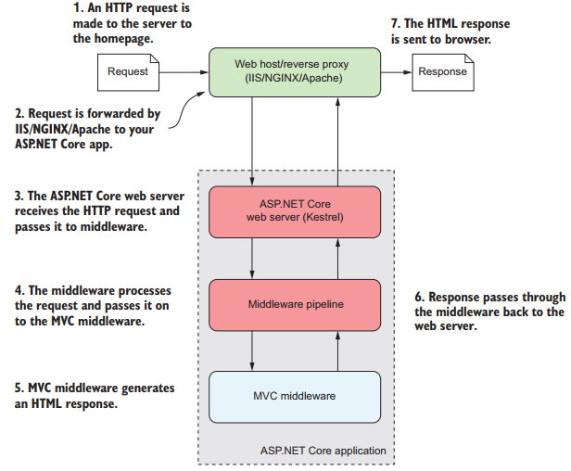

Hình 1 Cách thức hoạt động của ASP.Net Core

## **Tổng quan về React JS**

### **1.2.1 FrameWork là gì?**

**Framework** là một thư viện các lớp đã được xây dựng hoàn chỉnh, bộ khung để phát triển các Phần mềm ứng dụng. Có thể ví Framework như tập các “Vật liệu” ở từng lĩnh vực cho người lập trình viên, thay vì họ phải mất nhiều thời gian để tự thiết kế trước khi dùng. Do vậy, người lập trình viên chỉ cần tìm hiểu và khai thác các vật liệu này rồi thực hiện để gắn kết chúng lại với nhau, tạo ra sản phẩm.

### **1.2.2 React JS là gì?**

[React](https://reactjs.org/" \t "_blank) là thư viện [JavaScript](https://www.hostinger.vn/huong-dan/javascript-la-gi/) phổ biến nhất để xây dựng giao diện người dùng (UI). Nó cho tốc độ phản hồi tuyệt vời khi user nhập liệu bằng cách sử dụng phương pháp mới để render trang web.

Components của công cụ này được phát triển bởi [Facebook](http://facebook.com/). Nó được ra mắt như một công cụ JavaScript mã nguồn mở vào năm 2013. Hiện tại, nó đã đi trước các đối thủ chính như [Angular](https://angular.io/docs) và [Bootstrap](https://getbootstrap.com/), hai thư viện JavaScript bán chạy nhất thời bấy giờ.

### **1.2.3 Tại sao sử dụng React JS?**

1. Dễ sử dụng

React là một thư viện [**GUI**](https://www.computerhope.com/jargon/g/gui.htm) nguồn mở JavaScript tập trung vào một điều cụ thể; hoàn thành nhiệm vụ UI hiệu quả. Nó được phân loại thành kiểu “V” trong mô hình [**MVC**](https://www.youtube.com/watch?v=pCvZtjoRq1I) (Model-View-Controller).

Là lập trình viên JavaScript, bạn sẽ dễ dàng hiểu được những điều cơ bản về React. Bạn thậm chí có thể bắt đầu phát triển các ứng dụng dựa trên web bằng cách sử dụng react chỉ trong vài ngày.

1. Hỗ trợ Reusable Component trong Java

React cho phép bạn sử dụng lại components đã được phát triển thành các ứng dụng khác có cùng chức năng. Tính năng tái sử dụng component là một lợi thế khác biệt cho các lập trình viên.

1. Viết Component dễ dàng hơn

React component dễ viết hơn vì nó sử dụng [JSX](https://www.fullstackreact.com/30-days-of-react/day-2/), mở rộng cú pháp tùy chọn cho JavaScript cho phép bạn kết hợp HTML với JavaScript.

JSX là một sự pha trộn tuyệt vời của JavaScript và [HTML](https://www.hostinger.vn/huong-dan/html-cheat-sheet-co-html5-tags-moi/). Nó làm rõ toàn bộ quá trình viết cấu trúc trang web. Ngoài ra, phần mở rộng cũng giúp render nhiều lựa chọn dễ dàng hơn.

JSX có thể không là phần mở rộng cú pháp phổ biến nhất, nhưng nó được chứng minh là hiệu quả trong việc phát triển components đặc biệt hoặc các ứng dụng có khối lượng lớn.

d. Hiệu suật tốt hơn với Virtual Dom

React sẽ cập nhật hiệu quả quá trình [DOM](https://css-tricks.com/dom/) (Document Object Model – Mô hình đối tượng tài liệu). Như bạn có thể biết, quá trình này có thể gây ra nhiều thất vọng trong các dự án ứng dụng dựa trên web. May mắn là React sử dụng virtual DOMs, vì vậy bạn có thể tránh được vấn đề này.

Công cụ cho phép bạn xây dựng các virtual DOMs và host chúng trong bộ nhớ. Nhờ vậy, mỗi khi có sự thay đổi trong DOM thực tế, thì virtual sẽ thay đổi ngay lập tức.

Hệ thống này sẽ ngăn DOM thực tế để buộc các bản cập nhật được liên tục. Do đó, tốc độ của ứng dụng sẽ không bị gián đoạn.

# **CHƯƠNG 2: KHẢO SÁT HIỆN TRẠNG VÀ XÁC ĐỊNH YÊU CẦU**

## **2.1 Khảo sát hiện trạng**

Qua khảo sát hiện trạng một số website bán sách cho thấy website cửa hàng điện thoại là nơi người dùng có thể xem thông tin và hình ảnh của các sản phẩm hiện có của cửa hàng, tìm kiếm sản phẩm mình mong muốn, khi xem chi tiết sản phẩm. Khi đó người dùng cũng có thể chọn mua bằng cách đặt hàng và để lại thông tin giao hàng. Người dùng có thể tạo tài khoản cá nhân để đăng nhập vào hệ thống và trở thành thành viên chính thức hoặc có thể đăng nhập bằng tài khoản facebook, google.

Với vai trò là thành viên người dùng có thể tìm kiếm sản phẩm, xem sản phẩm, xem chi tiết sản phẩm, mua sản phẩm, bình luận về sản phẩm, nhắn tin để được hỗ trợ và tư vấn, đổi mật khẩu, xem và chỉnh sửa thông tin cá nhân, quản lý giỏ hàng và thanh toán. Khi đã đăng nhập vào hệ thống, thành viên có thể thực hiện các nghiệp vụ trên, khi chọn sản phẩm và đặt mua thì sản phẩm sẽ nằm trong giỏ hàng, thành viên có thể vào giỏ hàng để xem lại sản phẩm mình vừa đặt mua, có thể chỉnh sửa hoặc xóa nếu cần, và tiến hành đặt hàng bằng cách để lại thông tin giao hàng và chọn cách thức thanh toán, thành viên có thể thanh toán khi nhận hàng hoặc thanh toán trực sau khi nhận hàng.

Với vai trò là quản trị viên, sau khi đăng nhập hệ thống quản trị viên có các nghiệp vụ như quản lý bài đăng, gồm có thêm, xóa, sửa bài đăng, quản lý đơn hàng gồm có xác nhận đơn hàng khi người dùng đặt hàng. Quản trị viên có chức năng trả lời tin nhắn của khách hàng khi khách hàng cần được hỗ trợ, quản lý user gồm có xóa user. Ngoài ra quản trị viên còn có chức năng thống kê doanh thu theo tháng để nắm được tình hình kinh doanh của cửa hàng.

## **2.2 Xác định yêu cầu:**

### **2.2.1 Yêu cầu chức năng**

* Đăng kí tài khoản.
* Đăng nhập bằng tài khoản được tạo trên website hoặc liên kết đến facebook.
* Lưu trữ:
* Tài khoản người dùng.
* Thông tin người dùng, sản phẩm.
* Thông tin hóa đơn thanh toán.
* Thông tin chi tiết sản phẩm.
* Thông tin mô tả về sản phẩm.
* Truy xuất:
* Danh sách người dùng và thông tin cá nhân.
* Danh sách sản phẩm và thông tin chi tiết sản phẩm.
* Danh sách đơn hàng và thông tin chi tiết đơn hàng.
* Tìm kiếm sản phẩm
* Lọc sản phẩm theo khoảng giá, thương hiệu.
* Quản lý:
* Người dùng:
* Cho phép xem sản phẩm, xem chi tiết sản phẩm.
* Cho phép bình luận về sản phẩm.
* Quản trị viên:
* Xem, xóa thông tin người dùng.
* Thêm, sửa, xem, ngừng kinh doanh sản phẩm.
* Xem thông tin đơn hàng.
* Đặt hàng

### **2.2.2 Yêu cầu phi chức năng**

* Có khả năng lưu trữ lớn, có thể lưu được thông tin, hình ảnh của nhiều sản phẩm.
* Đáp ứng lượt truy cập lớn.
* Khả năng tìm kiếm, truy xuất dữ liệu lớn và nhanh.
* Giao diện đẹp mắt, dễ sử dụng và phù hợp với mọi người dùng.
* Thao tác nghiệp vụ dễ sử dụng, chính xác.

### **2.2.3 Lược đồ Usecase**

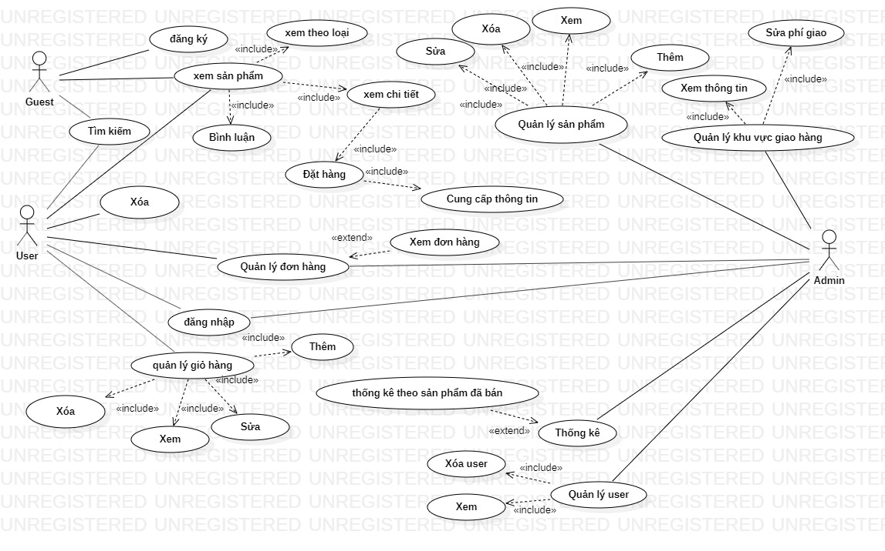

Hình 5 Lược đồ Usecase

**2.2.4 Mô tả Usecase**

|  |  |  |  |  |
| --- | --- | --- | --- | --- |
| STT | Tên nghiệp vụ | Loại nghiệp vụ | Mô tả | Ghi chú |
| 1 | Đăng kí | Lưu trữ | Guest nếu chưa có tải khoản phải đăng ký để trở thành user |  |
| 2 | Xem sản phẩm | Mô phỏng | Guest và user có thể xem các sản phẩm trên website |  |
| 3 | Xem chi tiết | Mô phỏng và tra cứu | Guest và user có thể xem thông tin chi tiết sản phẩm |  |
| 4 | Xem theo loại | Mô phỏng và tra cứu | Guest và user có thể xem các sản phẩm theo loại. |  |
| 5 | Tìm kiếm | Tra cứu | Guest và user có thể tìm kiếm sản phẩm mình mong muốn. |  |
| 6 | Đăng nhập | Truy xuất | Guest có thể đăng nhập bằng tài khoản facebook hoặc tài khoản đã đăng ký để trở thành user. |  |
| 7 | Bình luận | Lưu trữ | Guest và User có thể bình luận về sản phẩm. |  |
| 8 | Đặt hàng | Lưu trữ và giao dịch | User có thể đặt sản phẩm bằng cung cấp đầy đủ thông tin yêu cầu để tiến hành đặt hàng |  |
|  |  |  |  |  |
| 9 | Quản lý giỏ hàng | Mô phỏng và tra cứu | User có thể xem và quản lý giỏ hàng của mình như thêm, xóa, sửa các sản phẩm trong giỏ hàng |  |
| 10 | Thanh toán | Giao dịch | User có thể thanh toán khi nhận hàng |  |
| 11 | Quản lý user | Tra cứu và lưu trữ | Admin có thể xem các user và xóa user |  |
| 12 | Quản lý đơn hàng | Tra cứu và lưu trữ | User có thể xem các đơn hàng mình đã đặt và Admin có thể xem tất cả các đơn hàng của khách hàng đã đặt |  |
| 13 | Thống kê | Tra cứu, thống kê | Admin có thể xem thống kê doanh thu theo sản phẩm đã bán |  |
| 14 | Quản lý sản phẩm | Tra cứu và lưu trữ | Admin có thể xem danh sách sản phẩm, thêm, xóa, sửa các sản phẩm. |  |
| 15 | Quản lý khu vực giao hàng | Tra cứu và lưu trữ | Admin có thể xem danh sách khu vực và phí giao, sửa phí giao cho từng khu vực. |  |
| 16 | Đăng xuất | Truy xuất | User và Admin có thể đăng xuất để thoát khỏi trang web |  |

Bảng 1 Mô tả Usecase

### **2.2.5 Mô tả chi tiết Usecase**

#### ***2.2.5.1 Đăng Kí***

|  |  |
| --- | --- |
| Use Case Đăng Kí | |
| Mô tả | Cho phép người dùng đăng kí tài khoản |
| Tác nhân kích hoạt | Người dùng |
| Yêu cầu |  |
| Các bước thực hiện | B1: Truy cập vào website  B2: Bấm vào nút Đăng Kí  B3: Nhập đầy đủ thông tin yêu cầu  B4: Nhấn nút “Đăng Kí” |

Bảng 2 Mô tả Usecase Đăng kí

**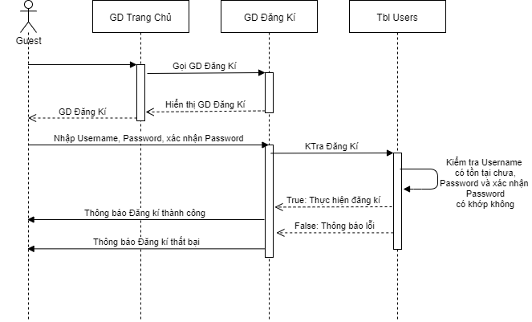**

Hình 6 Sequence diagram Đăng kí

#### ***2.2.5.2 Đăng Nhập***

|  |  |
| --- | --- |
| Usecase Đăng Nhập | |
| Mô tả | Cho phép thành viên, quản trị viên đăng nhập vào trang web. |
| Tác nhân kích hoạt | Thành viên , quản trị viên |
| Tiền điều kiện | Người dùng phải có tài khoản |
| Các bước thực hiện | B1: Truy cập vào website  B2: Bấm vào nút “Đăng Nhập”  B3: Điền thông tin tài khoản và mật khẩu  B4: Nhấn nút “Đăng Nhập” |

Bảng 3 Mô tả Usecase Đăng nhập

**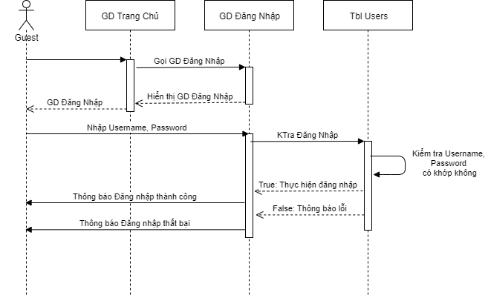**

Hình 7 Sequence diagram Đăng nhập

#### ***2.2.5.3 Đăng Xuất***

|  |  |
| --- | --- |
| Usecase Đăng xuất | |
| Mô tả | Cho phép thành, quản trị viên đăng xuất khỏi ứng dụng |
| Tác nhân kích hoạt | Thành viên, quản trị viên |
| Tiền điều kiện | Người dùng phải có tài khoản |
| Các bước thực hiện | Click button “Đăng xuất” trên giao diện website |

Bảng 4 Mô tả Usecase Đăng xuất

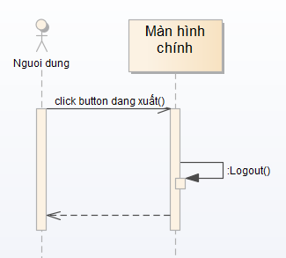

Hình 8 Sequence diagram Đăng xuất

#### ***2.2.5.4 Xem sản phẩm***

|  |  |
| --- | --- |
| Usecase Xem sản phẩm | |
| Mô tả | Cho phép người dùng và thành viên xem sản phẩm |
| Tác nhân kích hoạt | Người dùng, thành viên |
| Tiền điều kiện |  |
| Các bước thực hiện | B1: Vào website, tại trang chủ người dùng có thể xem các sản phẩm |

Bảng 5 Mô tả Usecase Xem sản phẩm

#### ***2.2.5.5 Xem chi tiết sản phẩm***

|  |  |
| --- | --- |
| Usecase Xem chi tiết sản phẩm | |
| Mô tả | Cho phép người dùng và thành viên xem chi tiết sản phẩm |
| Tác nhân kích hoạt | Người dùng, thành viên |
| Tiền điều kiện |  |
| Các bước thực hiện | B1: Truy cập vào website  B2: Tại trang chủ, di chuyển đến sản phẩm muốn xem chi tiết  B3: Click vào “Chi tiết” để xem chi tiết sản phẩm |

Bảng 6 Mô tả Usecase Xem chi tiết sản phẩm

#### ***2.2.5.6 Xem sản phẩm theo loại***

|  |  |
| --- | --- |
| Usecase Xem sản phẩm theo loại | |
| Mô tả | Cho phép người dùng và thành viên xem sản phẩm theo loại |
| Tác nhân kích hoạt | Người dùng, thành viên |
| Tiền điều kiện |  |
| Các bước thực hiện | B1: Truy cập vào website  B2: Tại trang chủ, rê chuột vào “Sản phẩm” trên thanh menu  B3: Chọn loại sản phẩm |

Bảng 7 Mô tả Usecase Xem sản phẩm theo loại

#### ***2.2.5.7 Tìm kiếm sản phẩm***

|  |  |
| --- | --- |
| Usecase Tìm kiếm | |
| Mô tả | Cho phép người dùng và thành viên tìm kiếm sản phẩm theo từ khóa cần tìm |
| Tác nhân kích hoạt | Người dùng, thành viên |
| Tiền điều kiện |  |
| Các bước thực hiện | B1: Vào website  B2: Điền từ khóa tìm kiếm vào trong text box “Tìm kiếm”  B3: Click vào “Tìm kiếm”  B4: Xem kết quả trả về |

Bảng 8 Mô tả Usecase Tìm kiếm sản phẩm

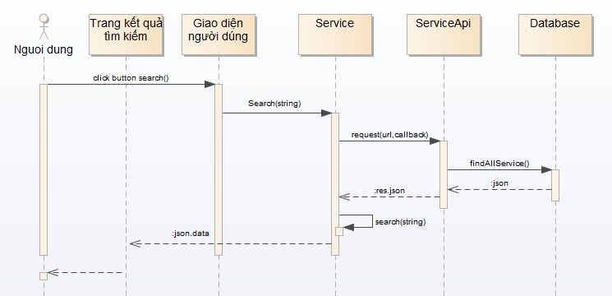

Hình 9 Sequence diagram Tìm kiếm sản phẩm

#### ***2.2.5.8 Bình luận sản phẩm***

|  |  |
| --- | --- |
| Usecase Bình luận | |
| Mô tả | Cho phép người dùng và thành viên bình luận về sản phẩm |
| Tác nhân kích hoạt | Người dùng, thành viên |
| Tiền điều kiện |  |
| Các bước thực hiện | B1: Vào website  B2: Chọn sản phẩm và Click “Chi tiết” để vào trang xem chi tiết sản phẩm  B3: Di chuyển chuột xuống phần bình luận, nhập nội dung vào textbox và “Gửi” |

Bảng 9 Mô tả Usecase Bình luận sản phẩm

#### ***2.2.5.9 Đặt hàng***

|  |  |
| --- | --- |
| Mô tả | Cho phép người dùng, thành viên đặt hàng các sản phẩm của website |
| Tác nhân kích hoạt | Người dùng, thành viên |
| Tiền điều kiện |  |
| Các bước thực hiện | Cách 1  B1: Đăng nhập vào website  B2: Tại trang chủ, chọn sản phẩm cần đặt hàng và click vào “Chi tiết”  B3: Chọn màu sắc, dung lượng bộ nhớ trong (nếu có nhiều phiên bản) của sản phẩm  B4: Nhấn nút “Mua hàng”. Sản phẩm sẽ được chuyển vào Giỏ hàng.  B5: Click vào “Giỏ hàng” để xem lại sản phẩm đã chọn.  B6: Nhập đầy đủ thông tin yêu cầu nếu là người dùng chưa đăng kí tài khoản. Nếu đã đăng nhập thì chuyển sang B7  B7: Đặt hàng thành công.  Cách 2  B1: Đăng nhập vào website  B2: Tại trang chủ, rê chuột vào “Sản phẩm” trên thanh menu và chọn loại sản phẩm  B3: Chọn sản phẩm cần đặt hàng và click vào “Chi tiết”  B4: Chọn màu sắc, dung lượng bộ nhớ trong (nếu có nhiều phiên bản) của sản phẩm  B5: Nhấn nút “Mua hàng”. Sản phẩm sẽ được chuyển vào Giỏ hàng.  B6: Click vào “Giỏ hàng” để xem lại sản phẩm đã chọn.  B7: Nhập đầy đủ thông tin yêu cầu nếu là người dùng chưa đăng kí tài khoản. Nếu đã đăng nhập thì chuyển sang B8  B8: Đặt hàng thành công. |

Bảng 10 Mô tả Usecase Đặt hàng

**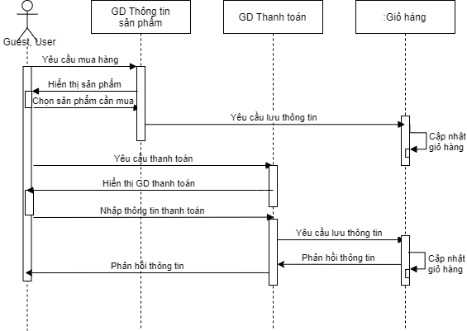**

Hình 10 Sequence diagram Đặt hàng

#### ***2.2.5.10 Xem giỏ hàng***

|  |  |
| --- | --- |
| Usecase Xem giỏ hàng | |
| Mô tả | Cho phép người dùng và thành viên xem sản phẩm đang có trong giỏ hàng. |
| Tác nhân kích hoạt | Người dùng, thành viên |
| Tiền điều kiện | Đã thêm ít nhất 1 sản phẩm vào giỏ hàng |
| Các bước thực hiện | B1: Vào website  B2: Click vào icon Giỏ hàng để xem sản phẩm trong giỏ hàng |

Bảng 11 Mô tả Usecase Xem giỏ hàng

#### ***2.2.5.11 Thêm sản phẩm vào giỏ hàng***

|  |  |
| --- | --- |
| Usecase Thêm sản phẩm vào giỏ hàng | |
| Mô tả | Cho phép người dùng và thành viên thêm sản phẩm vào giỏ hàng. |
| Tác nhân kích hoạt | Người dùng, thành viên |
| Tiền điều kiện |  |
| Các bước thực hiện | B1: Truy cập website  B2: Chọn sản phẩm cần thêm vào giỏ hàng, click “Chi tiết” để đi tới trang xem chi tiết sản phẩm  B3: Click “Thêm Vào Giỏ Hàng” để thêm sản phẩm vào giỏ hàng. |

Bảng 12 Mô tả Usecase Thêm sản phẩm vào giỏ hàng

#### ***2.2.5.12 Xóa sản phẩm trong giỏ hàng***

|  |  |
| --- | --- |
| Usecase Xóa sản phẩm trong giỏ hàng | |
| Mô tả | Cho phép người dùng và thành viên xóa sản phẩm trong giỏ hàng. |
| Tác nhân kích hoạt | Người dùng, thành viên |
| Tiền điều kiện | Đã thêm sản phẩm vào giỏ hàng |
| Các bước thực hiện | B1: Truy cập website  B2: Click vào icon Giỏ hàng để xem sản phẩm trong giỏ hàng  B3: Click icon “Xóa” để xóa sản phẩm mình chọn. |

Bảng 13 Mô tả Usecase Xóa sản phẩm trong giỏ hàng

#### ***2.2.5.13 Sửa sản phẩm trong giỏ hàng***

|  |  |
| --- | --- |
| Usecase Sửa sản phẩm trong giỏ hàng | |
| Mô tả | Cho phép người dùng và thành viên sửa sản phẩm trong giỏ hàng. |
| Tác nhân kích hoạt | Người dùng, thành viên |
| Tiền điều kiện | Đã thêm sản phẩm vào giỏ hàng |
| Các bước thực hiện | B1: Truy cập website  B2: Click vào icon Giỏ hàng để xem sản phẩm trong giỏ hàng  B3: Click vào số lượng, có thể thay đổi số lượng theo nhu cầu để chỉnh sửa số lượng sản phẩm. |

Bảng 14 Mô tả Usecase Sửa sản phẩm trong giỏ hàng

#### ***2.2.5.14 Xem danh sách sản phẩm***

|  |  |
| --- | --- |
| Usecase Quản lí xem sản phẩm | |
| Mô tả | Cho phép Quản trị viên xem danh sách sản phẩm đang kinh doanh. |
| Tác nhân kích hoạt | Quản trị viên |
| Tiền điều kiện | Truy cập vào hệ thống với quyền quản trị viên |
| Các bước thực hiện | B1: Đăng nhập vào trang quản lí dành cho quản trị viên  B2: Click chuột vào mục Quản lí sản phẩm để xem danh sách sản phẩm |

Bảng 15 Mô tả Usecase Quản trị viên xem danh sách sản phẩm

#### ***2.2.5.15 Thêm sản phẩm***

|  |  |
| --- | --- |
| Usecase Thêm sản phẩm | |
| Mô tả | Cho phép Quản trị viên thêm sản phẩm |
| Tác nhân kích hoạt | Quản trị viên |
| Tiền điều kiện | Truy cập vào hệ thống với quyền quản trị viên |
| Các bước thực hiện | B1: Đăng nhập vào trang quản lí dành cho quản trị viên  B2: Click chuột vào mục Quản lí Thêm sản phẩm  B3: Click vào button “Thêm”  B4: Nhập nội dung vào các textbox  B5: Click button “Lưu” |

Bảng 16 Mô tả Usecase Quản trị viên thêm sản phẩm

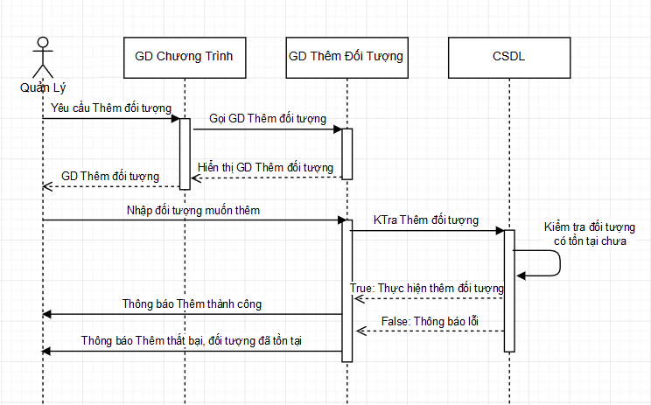

Hình 11 Sequence diagram Quản trị viên thêm sản phẩm vào danh sách các

sản phẩm đang kinh doanh

#### ***2.2.5.16 Xóa sản phẩm***

|  |  |
| --- | --- |
| Usecase Xóa sản phẩm | |
| Mô tả | Cho phép Quản trị viên xóa sản phẩm |
| Tác nhân kích hoạt | Quản trị viên |
| Tiền điều kiện | Truy cập vào hệ thống với quyền quản trị viên |
| Các bước thực hiện | B1: Đăng nhập vào website  B2: Click chuột vào mục Quản lí sản phẩm  B3: Click vào icon Xóa. |

Bảng 17 Mô tả Usecase Quản trị viên xóa sản phẩm

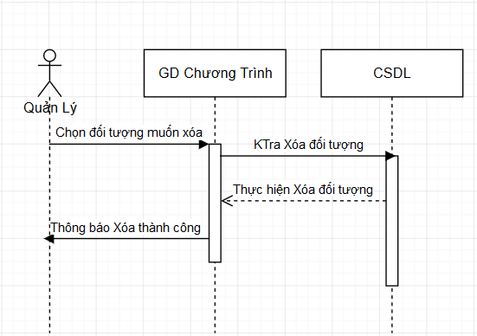

Hình 12 Sequence diagram Quản trị viên xóa sản phẩm đang kinh doanh (ngừng kinh doanh sản phẩm)

#### ***2.2.5.17 Sửa sản phẩm***

|  |  |
| --- | --- |
| Usecase Sửa sản phẩm | |
| Mô tả | Cho phép Quản trị viên sửa sản phẩm |
| Tác nhân kích hoạt | Quản trị viên |
| Tiền điều kiện | Truy cập vào hệ thống với quyền quản trị viên |
| Các bước thực hiện | B1: Đăng nhập vào website  B2: Click chuột vào mục Quản lí sản phẩm  B3: Chọn sản phẩm cần thay đổi thông tin, sau đó click vào icon Chỉnh sửa  B4: Nhập nội dung vào các textbox cần thay đổi thông tin  B5: Click button “Lưu” để lưu thông tin chỉnh sửa hoặc “Hủy bỏ” để hủy. |

Bảng 18 Mô tả Usecase Quản trị viên sửa sản phẩm

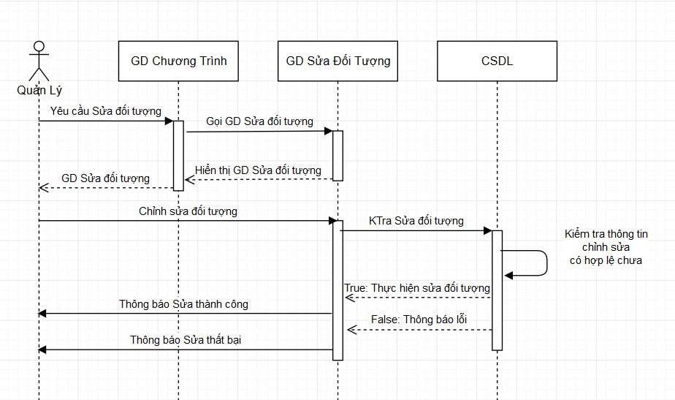

Hình 13 Sequence diagram Quản trị viên chỉnh sửa thông tin sản phẩm

#### ***2.2.5.18 Thống kê***

|  |  |
| --- | --- |
| Usecase Thống kê | |
| Mô tả | Cho phép Quản trị viên thống kê doanh thu theo sản phẩm đã bán |
| Tác nhân kích hoạt | Quản trị viên |
| Tiền điều kiện | Truy cập vào hệ thống với quyền quản trị viên |
| Các bước thực hiện | B1: Đăng nhập vào trang quản lí dành cho quản trị viên  B2: Click chuột vào mục Thống kê |

Bảng 19 Mô tả Usecase Thống kê

#### ***2.2.5.19 Quản lí đơn hàng dành cho người dùng, thành viên***

|  |  |
| --- | --- |
| Usecase Quản lí đơn hàng | |
| Mô tả | Cho phép người dùng, thành viên quản lí đơn hàng cá nhân |
| Tác nhân kích hoạt | Người dùng, thành viên |
| Tiền điều kiện |  |
| Các bước thực hiện | B1: Truy cập vào website  B2: Click chuột vào mục Quản lí đơn hàng |

Bảng 20 Mô tả Usecase Quản lí đơn hàng dành cho người dùng, thành viên

#### ***2.2.5.20 Quản lí đơn hàng dành cho quản trị viên***

|  |  |
| --- | --- |
| Usecase Quản lí đơn hàng | |
| Mô tả | Cho phép quản trị viên quản lí đơn hàng của khách hàng |
| Tác nhân kích hoạt | Quản trị viên |
| Tiền điều kiện | Truy cập vào hệ thống với quyền quản trị viên |
| Các bước thực hiện | B1: Truy cập vào trang quản lí dành cho quản trị viên  B2: Click chuột vào mục Quản lí đơn hàng |

Bảng 21 Mô tả Usecase Quản lí đơn hàng dành cho quản trị viên

#### ***2.2.5.21 Quản lí user***

|  |  |
| --- | --- |
| Usecase Quản lí user | |
| Mô tả | Cho phép quản trị viên quản lí user |
| Tác nhân kích hoạt | Quản trị viên |
| Tiền điều kiện | Truy cập vào hệ thống với quyền quản trị viên |
| Các bước thực hiện | B1: Truy cập vào trang quản lí dành cho quản trị viên  B2: Click chuột vào mục Quản lí user để xem hoặc xóa thông tin tài khoản người dùng |

Bảng 22 Mô tả Usecase Quản lí user

#### ***2.2.5.22 Quản lí khu vực giao hàng***

|  |  |
| --- | --- |
| Usecase Quản lí khu vực giao hàng | |
| Mô tả | Cho phép quản trị viên quản lí phí giao hàng theo từng khu vực giao hàng |
| Tác nhân kích hoạt | Quản trị viên |
| Tiền điều kiện | Truy cập vào hệ thống với quyền quản trị viên |
| Các bước thực hiện | B1: Truy cập vào trang quản lí dành cho quản trị viên  B2: Click chuột vào mục Quản lí phí giao để xem hoặc chỉnh sửa thông tin phí giao hàng đối với từng khu vực |

Bảng 23 Mô tả Usecase Quản lí khu vực giao hàng

# **CHƯƠNG 3: THIẾT KẾ WEBSITE**

* 1. **Đặc tả Website**

Website bán sách là nơi người dùng có thể xem thông tin và hình ảnh của các sản phẩm hiện có của cửa hàng, tìm kiếm sản phẩm mình mong muốn hoặc bình luận về sản phẩm, khi xem chi tiết sản phẩm. Khi đó người dùng cũng có thể chọn mua bằng cách đặt hàng và để lại thông tin giao hàng. Bình luận về sản phẩm cũng có thể dành cho người dùng khi chưa đăng nhập, lúc này người dùng phải nhập thêm tên và một số thông tin về mail cũng như số điện thoại để tiện cho việc nhận phản hồi từ quản trị viên. Người dùng có thể tạo tài khoản cá nhân để đăng nhập vào hệ thống và trở thành thành viên chính thức hoặc có thể đăng nhập bằng tài khoản facebook.

Với vai trò là thành viên người dùng có thể tìm kiếm sản phẩm, xem sản phẩm, xem chi tiết sản phẩm, mua sản phẩm, bình luận về sản phẩm, quản lý giỏ hàng và đặt hàng. Khi đã đăng nhập vào hệ thống, thành viên có thể thực hiện các nghiệp vụ trên, khi chọn sản phẩm và đặt mua thì sản phẩm sẽ nằm trong giỏ hàng, thành viên có thể vào giỏ hàng để xem lại sản phẩm mình vừa đặt mua, có thể chỉnh sửa hoặc xóa nếu cần, và tiến hành đặt hàng bằng cách để lại thông tin giao hàng, thành viên có thể thanh toán khi nhận hàng.

Với vai trò là quản trị viên, sau khi đăng nhập hệ thống quản trị viên có các nghiệp vụ như quản lý đơn hàng gồm có xác nhận đơn hàng khi người dùng đặt hàng, quản lý user gồm có xóa user, quản lý sản phẩm như xem, thêm, xóa, sửa các sản phẩm mà cửa hàng đang kinh doanh.

* 1. **Thiết kế cơ sở dữ liệu**

**3.2.1 Diagram**



Hình 14 Diagram

### **3.2.2 Lược đồ quan hệ**

Booktypes: Id, Name.

Authors: Id, Name.

Publishers: Id, Name

Providerss: Id, Name

Books: Id, NameBook, Booktype, Provider, Publisher, Content, Price, Quantity, Sale, Status, img, Deleted.

Composed: Book, Author.

Usertypes: Id, Name.

Role: Id, Name, Content.

RoleUsertype: Role, Usertype.

Users:Id, Gmail, Password, Address, Phone, Usertype.

Guess:Id, Gmail, Password, Address, Phone, Usertype.

Bills: Id, UserId, Gmail, Phone, Deleverytime, Deleveryplace, status

Billdetails: Bill, Book, Quantity, Price, Sumpay.

### **3.2.3 Mô tả thuộc tính và thành phần dữ liệu**

#### ***3.2.3.1 Bảng product***

|  |  |  |  |  |
| --- | --- | --- | --- | --- |
| **STT** | **Thuộc tính** | **Mô tả thuộc tính** | **Kiểu dữ liệu** | **Ghi chú** |
| 1 | Id | Mã sản phẩm | Int | Tự tăng |
| 2 | NameBook | Tên sản phẩm | Text |  |
| 3 | Provider | Nhà cung cấp | Int |  |
| 4 | Publisher | Nhà phát hành | Int |  |
| 5 | Booktype | Thể loại | Int |  |
| 6 | Content | Nội dung | Text |  |
| 7 | Price | Giá | Int |  |
| 8 | Sale | Khuyến mãi | Int |  |
| 9 | Status | Còn hàng? | Text |  |
| 10 | Image | Hình mô tả sản phẩm | Text |  |
| 11 | Deleted | Đã xóa? | Int |  |
| 12 | Quantity | Số lượng | Int |  |

Bảng 24 Mô tả Bảng Books

#### **3.2.3.2 Bảng Booktypes**

|  |  |  |  |  |
| --- | --- | --- | --- | --- |
| ***STT*** | ***Thuộc tính*** | ***Mô tả thuộc tính*** | ***Kiểu dữ liệu*** | ***Ghi chú*** |
| *1* | *Id* | *Mã loại sản phẩm* | *Int* | *Tự tăng* |
| *2* | *Name* | *Tên loại sản phẩm* | *Text* |  |

Bảng 25 Mô tả Bảng Booktypes

#### ***3.2.3.3 Bảng Publisher***

|  |  |  |  |  |
| --- | --- | --- | --- | --- |
| **STT** | **Thuộc tính** | **Mô tả thuộc tính** | **Kiểu dữ liệu** | **Ghi chú** |
| 1 | Id | Mã nhà phát hành | Int | Tự tăng |
| 2 | Name | Tên nhà phát hành | Text |  |

Bảng 26 Mô tả Bảng Publishers

#### ***3.2.3.4 Bảng Authors***

|  |  |  |  |  |
| --- | --- | --- | --- | --- |
| **STT** | **Thuộc tính** | **Mô tả thuộc tính** | **Kiểu dữ liệu** | **Ghi chú** |
| 1 | Id | Mã | Int | Tự tăng |
| 2 | Name | Tên tác giả | Text |  |

Bảng 27 Mô tả Bảng Authors

#### ***3.2.3.5 Bảng Composed***

|  |  |  |  |  |
| --- | --- | --- | --- | --- |
| **STT** | **Thuộc tính** | **Mô tả thuộc tính** | **Kiểu dữ liệu** | **Ghi chú** |
| 1 | Book | Mã sách | Int | Tự tăng |
| 2 | Author | Tên tác giả | Text |  |

Bảng 28 Mô tả Bảng Composed

#### ***3.2.3.6 Bảng Usertypes***

|  |  |  |  |  |
| --- | --- | --- | --- | --- |
| **STT** | **Thuộc tính** | **Mô tả thuộc tính** | **Kiểu dữ liệu** | **Ghi chú** |
| 1 | Id | Mã | Int | Tự tăng |
| 2 | Name | Tên loại user | Text |  |

Bảng 29 Mô tả Bảng Usertypes

#### ***3.2.3.7 Bảng Providers***

|  |  |  |  |  |
| --- | --- | --- | --- | --- |
| **STT** | **Thuộc tính** | **Mô tả thuộc tính** | **Kiểu dữ liệu** | **Ghi chú** |
| 1 | Id | Mã | Int | Tự tăng |
| 2 | Name | Tên nhà cung cấp | Text |  |

Bảng 30 Mô tả Bảng Providers

#### ***3.2.3.8 Bảng Role***

|  |  |  |  |  |
| --- | --- | --- | --- | --- |
| **STT** | **Thuộc tính** | **Mô tả thuộc tính** | **Kiểu dữ liệu** | **Ghi chú** |
| 1 | Id | Mã quyền | Int | Tự tăng |
| 2 | Name | Tên quyền | Text |  |
| 3 | Content | Chi tiết quyền | Text |  |

Bảng 31 Mô tả Bảng rom

#### **3.2.3.9 Bảng RoleUsertype**

|  |  |  |  |  |
| --- | --- | --- | --- | --- |
| **STT** | **Thuộc tính** | **Mô tả thuộc tính** | **Kiểu dữ liệu** | **Ghi chú** |
| 1 | Role | Mã pin | Int |  |
| 2 | Usertype | Mã loại user | Int |  |

Bảng 32 Mô tả Bảng pin

#### **3.2.3.10 Bảng Users**

|  |  |  |  |  |
| --- | --- | --- | --- | --- |
| **STT** | **Thuộc tính** | **Mô tả thuộc tính** | **Kiểu dữ liệu** | **Ghi chú** |
| 1 | Id | Mã User | Int | Tự tăng |
| 2 | Gmail | Gmail user | Text |  |
| 3 | Password | Mật khẩu | Text |  |
| 4 | Phone | Số điện thoại User | Text |  |
| 5 | Address | Địa chỉ | Text |  |
| 6 | Usetype | Loại User | Int |  |

Bảng 33 Mô tả Bảng sale

#### ***3.2.3.11 Bảng Guess***

|  |  |  |  |  |
| --- | --- | --- | --- | --- |
| **STT** | **Thuộc tính** | **Mô tả thuộc tính** | **Kiểu dữ liệu** | **Ghi chú** |
| 1 | Id | Mã khách hàng | Int | Tự tăng |
| 2 | Gmail | Gmail khách hàng | Text |  |
| 3 | Password | Mật khẩu cung cấp cho khách hàng | Text |  |
| 4 | Phone | Số điện thoại | Text |  |
| 5 | Address | Địa chỉ | Text |  |
| 6 | Usetype | Loại User | Int |  |

Bảng 34 Mô tả Bảng ramproduct

#### ***3.2.3.12 Bảng Bill***

|  |  |  |  |  |
| --- | --- | --- | --- | --- |
| **STT** | **Thuộc tính** | **Mô tả thuộc tính** | **Kiểu dữ liệu** | **Ghi chú** |
| 1 | Id | Mã rom | Int | Tự tăng |
| 2 | UserId | Mã User | Int |  |
| 3 | Gmail | Gmail User | Text |  |
| 4 | Phone | Số điện thoại User | Text |  |
| 5 | Deliverytime | Ngày giao | Text |  |
| 6 | Deliveryplace | Nơi giao | Text |  |
| 7 | Status | Đã giao? | Text |  |

Bảng 35 Mô tả Bảng romproduct

#### ***3.2.3.13 Bảng Billdetails***

|  |  |  |  |  |
| --- | --- | --- | --- | --- |
| **STT** | **Thuộc tính** | **Mô tả thuộc tính** | **Kiểu dữ liệu** | **Ghi chú** |
| 1 | Bill | Mã hóa đơn | Int |  |
| 2 | Book | Mã sản phẩm | Int |  |
| 3 | Quantity | Số lượng | Int |  |
| 4 | Price | Đơn Giá | Int |  |
| 5 | Sumpay | Tổng tiền | Int |  |

Bảng 36 Mô tả Bảng colorproduct

* 1. **Thiết kế giao diện**
     1. **Trang Người dùng, thành viên**
        1. **Trang đăng nhập, đăng ký**

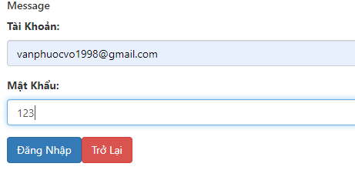

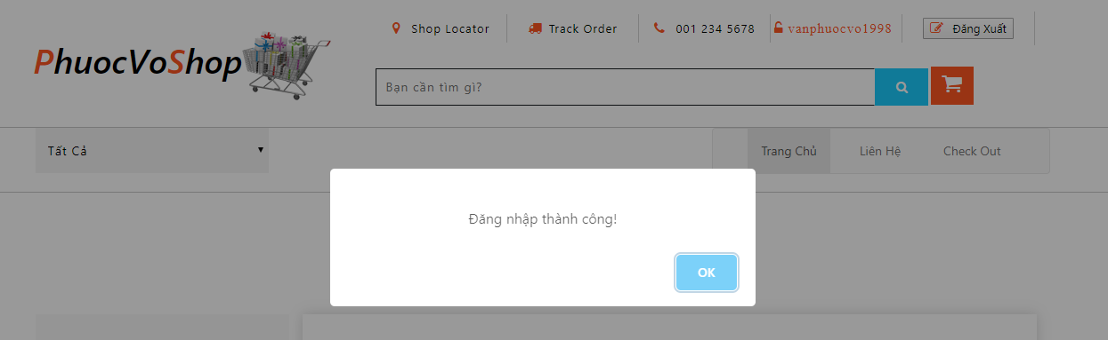

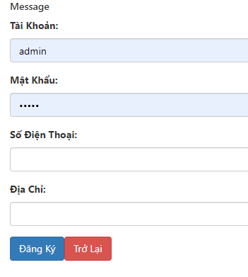

Hình 15 Giao diện Đăng nhập, Đăng ký

* + - 1. **Trang chủ**

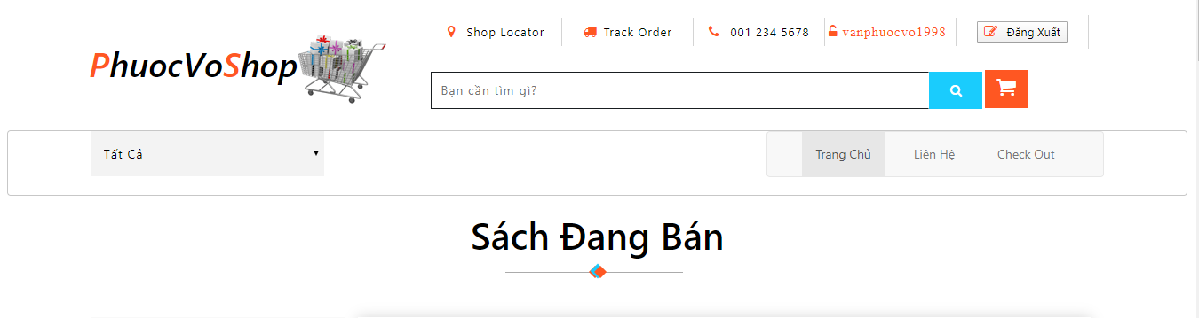

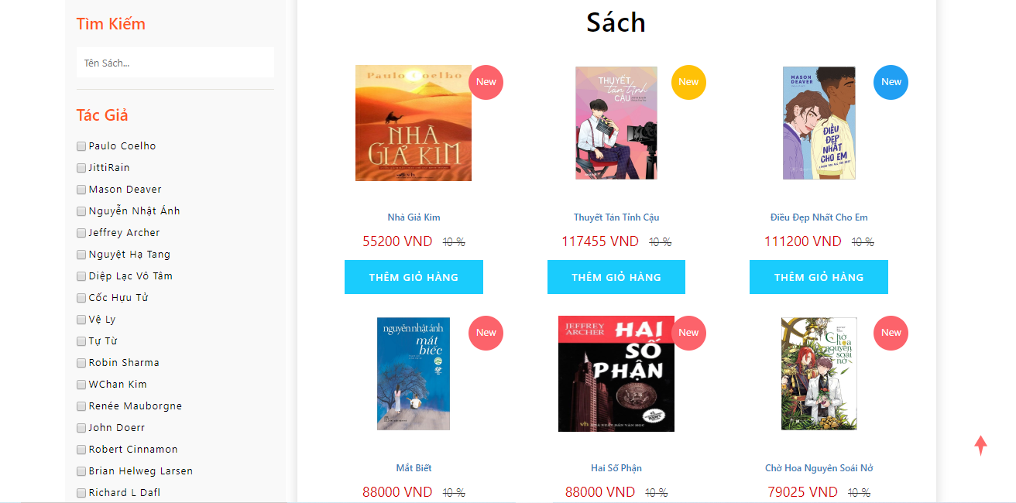

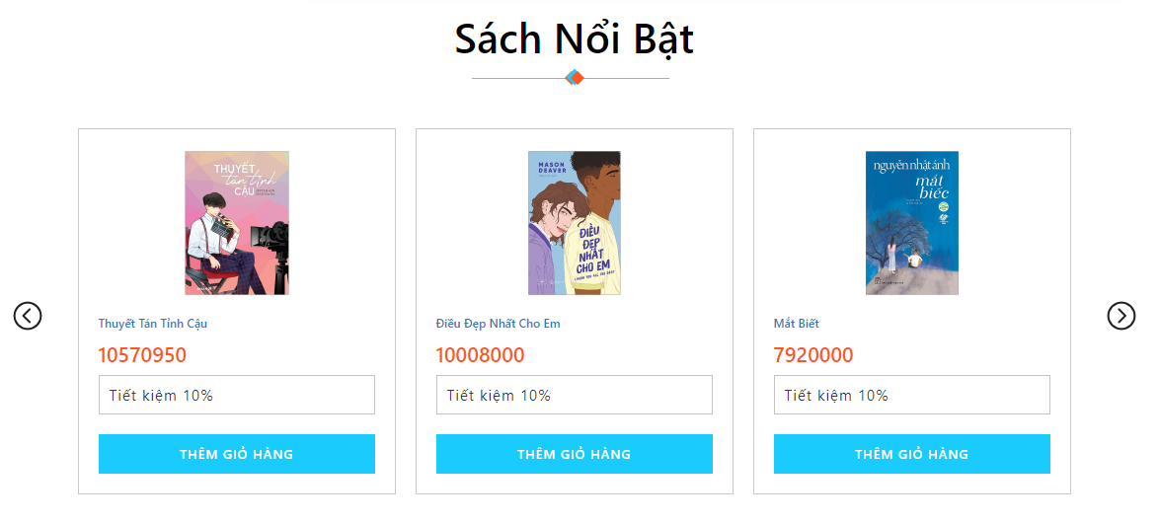

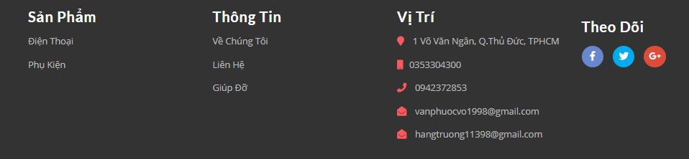

Hình 16 Giao diện Trang chủ

* + - 1. **Trang xem sản phẩm theo loại**

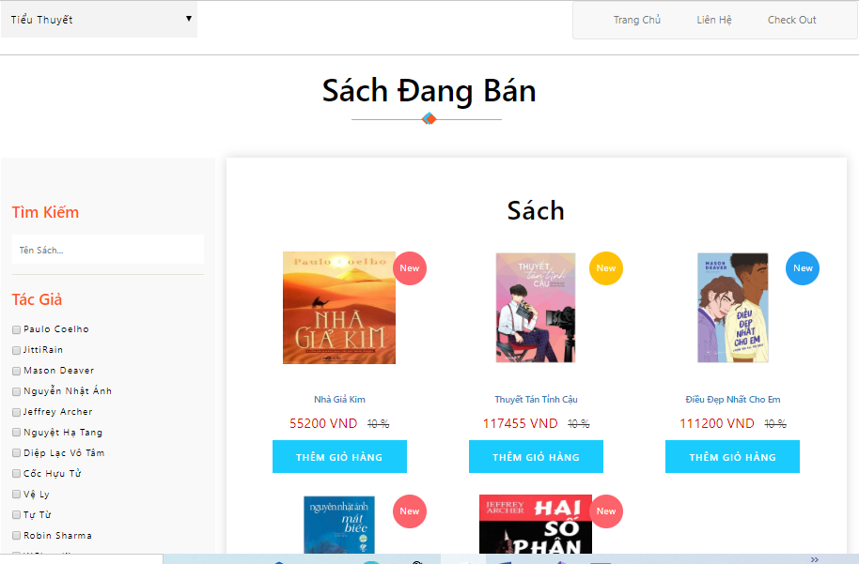

Hình 17 Giao diện Người dùng xem sản phẩm

* + - 1. **Trang xem chi tiết sản phẩm**

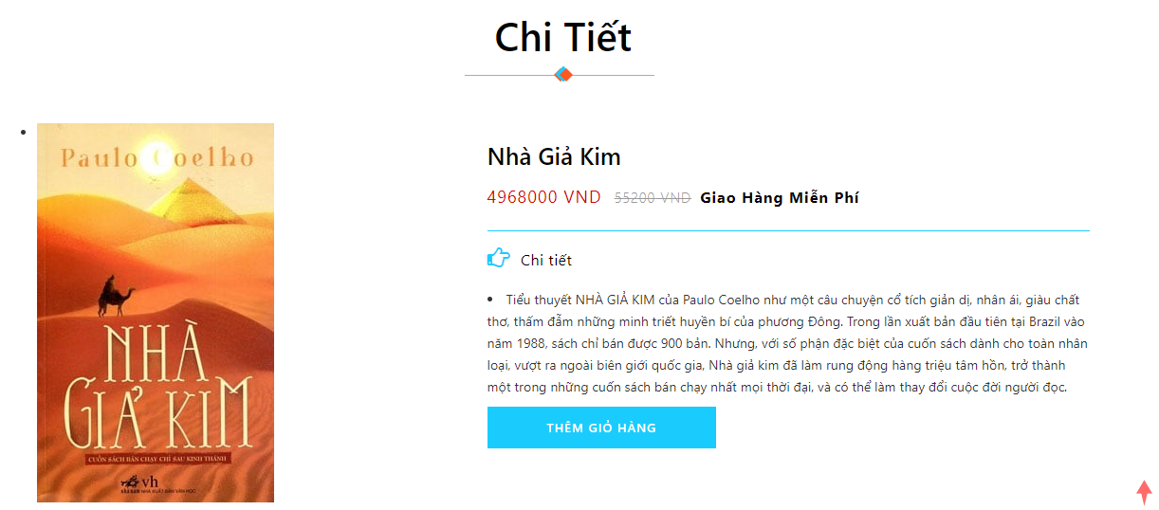

Hình 18 Giao diện Người dùng xem chi tiết sản phẩm

* + - 1. **Trang giỏ hàng, đặt hàng**

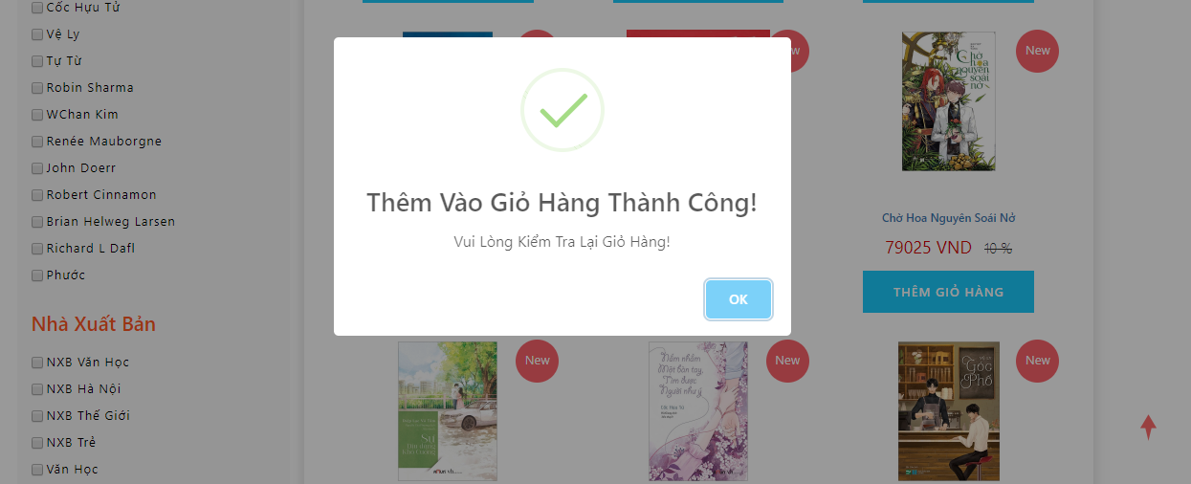

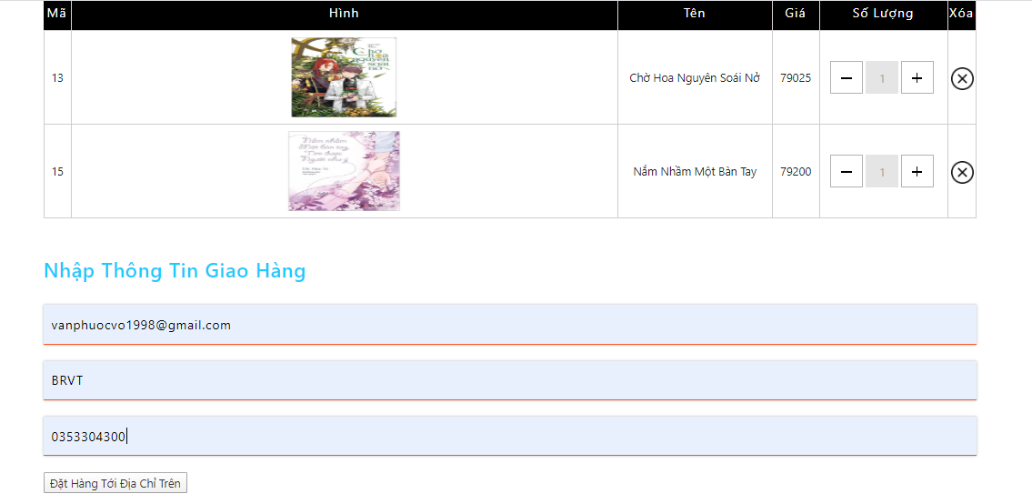

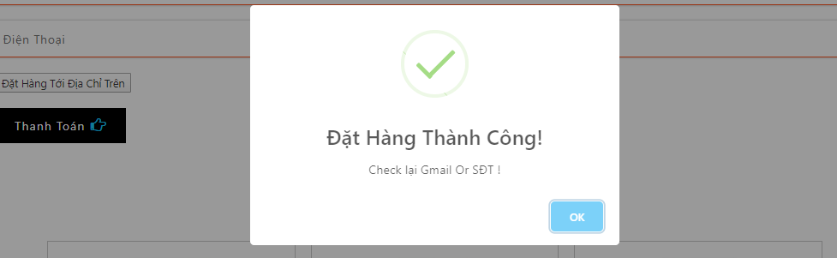



Hình 19 Giao diện Giỏ hàng, đặt hàng

* + - 1. **Trang xem đơn hàng**

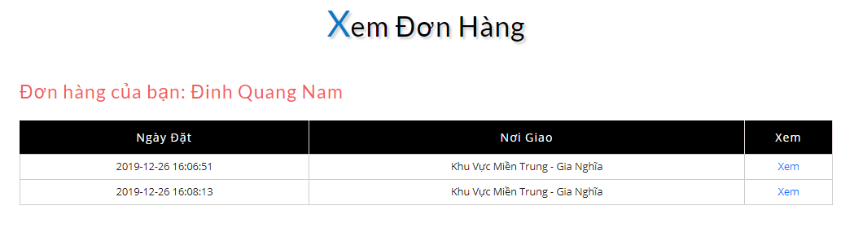

Hình 20 Giao diện Xem đơn hàng

* + - 1. **Trang xem chi tiết đơn hàng**

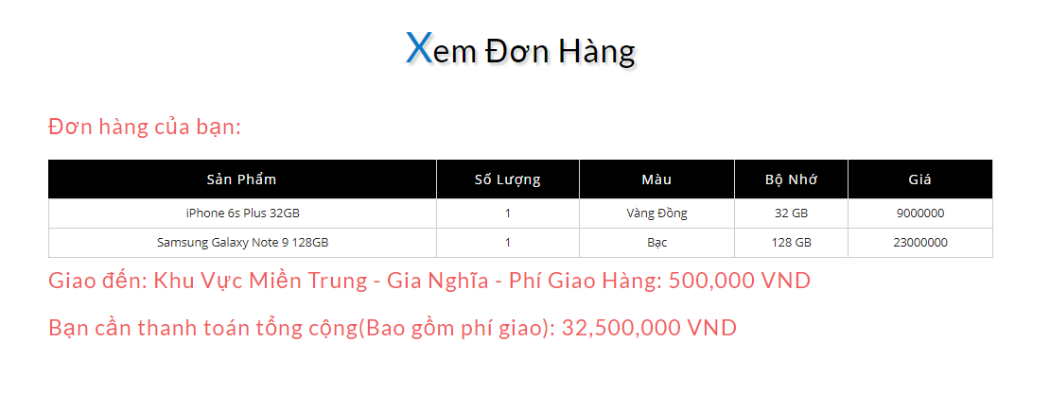

Hình 21 Giao diện Xem chi tiết đơn hàng đã đặt

* + 1. **Trang Quản trị viên**
       1. **Trang quản lý sản phẩm**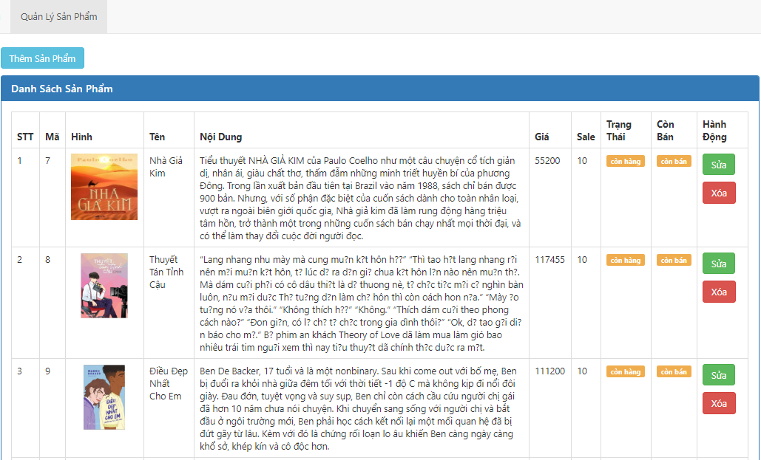

Hình 22 Giao diện Trang quản lý sản phẩm

* + - 1. **Trang quản lý khách hàng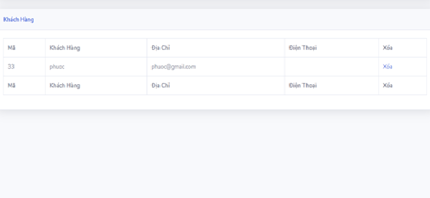**

Hình 23 Giao diện Trang quản ly khách hàng

* + - 1. **Trang xem hóa đơn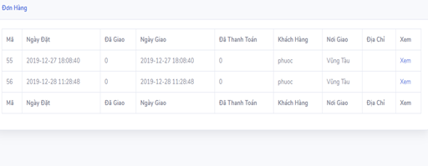**

Hình 24 Giao diện Trang xem hóa đơn

* + - 1. **Trang quản lý tài khoản**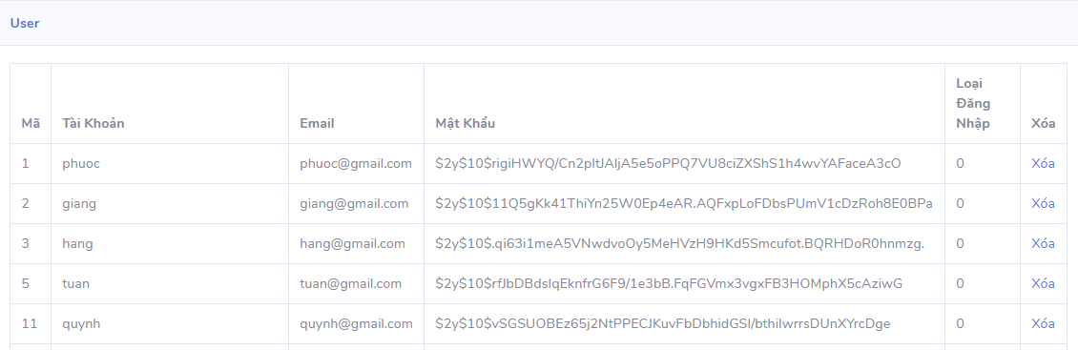

Hình 26 Giao diện Trang quản lý tài khoản

* + - 1. **Trang thêm sản phẩm**

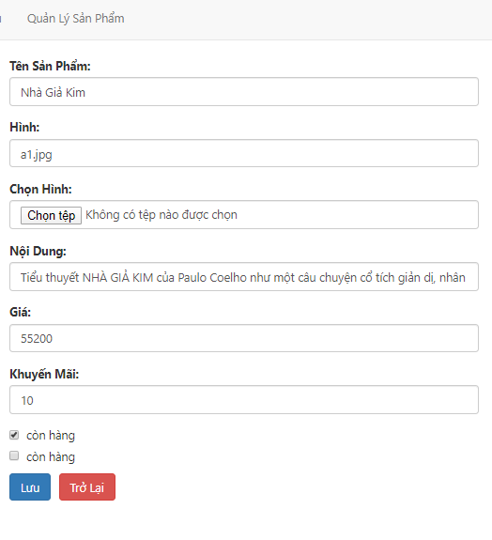

Hình 27 Giao diện trang thêm và sửa sản phẩm

* + - 1. **Trang quản lý phí giao hàng**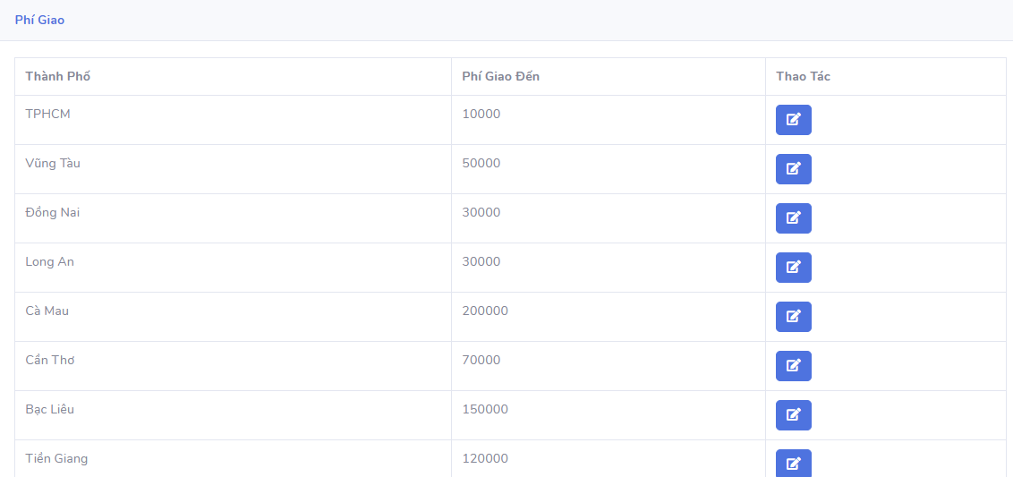

Hình 28 Giao diện Trang quản lý phí giao hàng

* + - 1. **Trang sửa phí giao**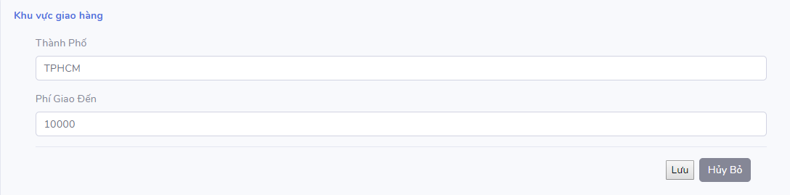

Hình 29 Giao diện Trang sửa phí giao

**PHẦN KẾT LUẬN**

## **Kết quả đạt được:**

Sau thời gian nghiên cứu và thực hiện đề tài “Tìm hiểu và xây dựng website bán sách với ASP.Net Core và React”, nhóm đã nắm được các kiến thức nền tảng về .Net Core và React và đã ứng dụng để hoàn thành trang Website bán sách như dự kiến.

## **Ưu điểm:**

Ứng dụng có những ưu điểm sau:

* Đáp ứng được các chức năng cơ bản cho một website bán sách.
* Giúp quản lý sản phẩm dễ dàng và hiệu quả.
* Giao diện dễ sử dụng.

## **Hạn chế:**

Ứng dụng có những nhược điểm sau:

* Tốc độ xử lý vẫn còn chậm.
* Chưa đi sâu vào vấn đề bảo mật.
* Vẫn còn vài chức năng chưa hoàn thiện.
* Chưa sử dụng được một số công nghệ và thư viện đi theo react
* Chưa tối ưu được các chức năng, cũng như thành phần xử lý trên giao diện.
* Trang web load chậm.

## **Hướng phát triển:**

Vì thời gian nghiên cứu và nguồn lực có hạn nên ứng dụng vẫn còn nhiều thiếu sót. Trong tương lai nhóm sẽ cố gắng phát triển công cụ theo hướng:

* Tăng tốc độ xử lý.
* Hoàn thiện các chức năng còn lại.
* Bảo mật ứng dụng.
* Bổ sung AI cho trang web.

**TÀI LIỆU THAM KHẢO**

1. <https://docs.microsoft.com/en-us/ef/core/>

2. <https://www.entityframeworktutorial.net/efcore/entity-framework-core.aspx>

3. <https://reactjs.org/>

4. <https://www.youtube.com/watch?v=gL5HBA_1bDQ&list=PLJ5qtRQovuEOoKffoCBzTfvzMTTORnoyp>